MEDIÇÃO DE TEMPERATURA

Universidade Federal de Santa Catarina
Pós-Graduação em Metrologia Científica Industrial
Departamento de Engenharia Mecânica
Laboratório de Metrologia e Automatização
Trabalho apresentado como parte dos requisitos para a obtenção dos créditos de Sistemas da Medição na Universidade Federal de Santa Catarina., Florianópolis, Santa Catarina, Brasil.

Sumário
Sumário ii
Lista de Figuras iii
Lista de Tabelas iii
Capítulo 1
Introdução 3
Capítulo 2
Temperatura, Calor e Energia Térmica 3
2.1 Condução 3
2.2 Radiação 3
2.3 Convecção 3
Capítulo 3
Escalas de Temperatura 3
3.1 Conversão de Escalas 3
3.2 Escala Internacional de Temperatura 3
Capítulo 4
Normas 3
Capítulo 5
Medição de Temperatura 3
5.1 Medição de Temperatura com Termopares 3
5.1.1 Leis Termoelétricas 3
5.1.2 Tipos e Características dos Termopares 3
5.1.3 Correção da Junta de Referência 3
5.1.4 Fios de Compensação e Extensão 3
5.1.5 Erros de ligação 3
5.1.6 Termopar de isolação mineral 3
5.1.7 Associação de termopares 3
5.2 Medição de temperatura com termorresistores 3
5.2.1 Princípio de funcionamento 3
5.2.2 Construção física do transdutor 3
5.2.3 Características do termorresistor de platina 3
5.2.4 Princípio de medição 3
5.2.5 Ligação a dois fios 3
5.2.6 Ligação a três fios 3
5.3 Medição de Temperatura com Termistores (Transdutor Resistivo Semicondutor) 3
5.3.1 Termistores NTC 3
5.3.2 Características e Aplicações 3
5.3.3 Termistores PTC 3
Capítulo 6
Práticas de Medição de Temperatura 3
6.1 Medição de Tensão Termoelétrica 3
6.2 Medições com variação de temperatura na junta de referência 3
6.3 Verificação da Lei dos Metais Intermediários 3
6.4 Medição de Temperatura com PT100 3
6.5 Medição de Temperatura com termistor 3
Capítulo 7
Conclusões 3
Referências Bibliográficas 3

Lista de Figuras
Figura 3.1 Comparação de escalas de temperatura 3
Figura 3.2 Mudanças de estado físico da água 3
Figura 5.1 A tensão termoelétrica de Seebeck 3
Figura 5.2 Medição da tensão termoelétrica 3
Figura 5.3 Configuração usual de medição com termopar 3
Figura 5.4 Circuito equivalente 3
Figura 5.5 Curva de resposta de um termopar 3
Figura 5.6 Exemplos de termopares para diversas aplicações 3
Figura 5.7 Terminais e conexões 3
Figura 5.8 Termopares com proteções diversas 3
Figura 5.9 Termopar especial com base magnética 3
Figura 5.10 Termopar com indicador digital de temperatura 3
Figura 5.11 Termopar com dispositivo especial para fixação com parafuso 3
Figura 5.12 Termopar com sistema "auto-adesivo" 3
Figura 5.13 Lei das Temperaturas Sucessivas 3
Figura 5.14 Curvas de Tensão x Temperatura 3
Figura 5.15 Medição com a temperatura de junção de referência invariável 3
Figura 5.16 Medição sem o uso de cabos de extensão ou compensação 3
Figura 5.17 Medição de temperatura com o uso de cabos de compensação 3
Figura 5.18 Inversão dos cabos de extensão ou compensação 3
Figura 5.19 Inversão dupla dos cabos de extensão ou compensação 3
Figura 5.20 Termopar de Isolação Mineral 3
Figura 5.21 Associação de termopares em série 3
Figura 5.22 Associação de termopares em série-oposta 3
Figura 5.23 Associação em paralelo 3
Figura 5.24 Desvios permitidos em função da faixa de temperatura 3
Figura 5.25 Termorresistor de platina desapoiado do corpo de proteção 3
Figura 5.26 Termorresistor de platina com isolação mineral 3
Figura 5.27 Medição com ponte de Wheatstone 3
Figura 5.28 Ligação do Pt 100 a dois fios 3
Figura 5.29 Ligação do Pt 100 a 3 fios 3
Figura 5.30 Curva característica de um termistor NTC 3
Figura 5.31 Transdutor série KC da “TECWAY” 3
Figura 5.32 Transdutor série KL da “TECWAY” 3
Figura 5.33 Transdutor sem terminais da “TECWAY” 3
Figura 5.34 Curva característica de um termistor PTC 3

Lista de Tabelas
Tabela 3.1 IPTS 68 3
Tabela 3.2 Comparação entre IPTS – 68 e ITS – 90 3
Tabela 5.1 Faixas de medição e incertezas de termopares 3
Tabela 5.2 Características e aplicações do PTC 3

Introdução
O objetivo de se medir e controlar as diversas variáveis físicas em processos industriais é obter produtos de alta qualidade, com melhores condições de rendimento e segurança, a custos compatíveis com as necessidades do mercado consumidor.
Nos diversos segmentos de mercado, a monitoração da variável temperatura é fundamental para a obtenção do produto final especificado.
O nome da ciência que estuda a medição de temperatura é chamada de Termometria. O termo termometria se refere ao estudo dos processos de medição de temperatura dos corpos, e neste ínterim é razoável descrevermos o termo termologia, que é o ramo da física que investiga os fenômenos relacionados especificamente com a energia térmica (capítulo 2).
Eventualmente os termos pirometria e criometria, são também aplicados com o mesmo significado, de medição de temperatura, porém, baseando-se na etimologia das palavras, podemos definir:
PIROMETRIA - Medição de altas temperaturas, na faixa onde os efeitos de radiação térmica passam a se manifestar.
CRIOMETRIA - Medição de baixas temperaturas, ou seja, aquelas próximas ao zero absoluto de temperatura.
TERMOMETRIA - Termo mais abrangente que incluiria tanto a Pirometria, como a Criometria que seriam casos particulares de medição.

Temperatura, Calor e Energia Térmica
Todas as substâncias são constituídas de pequenas partículas, as moléculas, que se encontram em contínuo movimento. Quanto mais rápido o movimento das moléculas mais quente se apresenta o corpo e quanto mais lento mais frio se apresenta o corpo.
Então se define temperatura como o grau de agitação térmica destas moléculas.
Na prática a temperatura é representada em uma escala numérica, onde, quanto maior o seu valor, maior é a energia cinética média dos átomos do corpo em questão.
Outros conceitos que se confundem às vezes com o de temperatura são:
- Energia Térmica
- Calor
Os átomos ou moléculas de um corpo qualquer, como já dito, estão em permanente agitação, também chamada de movimento térmico, a somatória das energias cinéticas de todos os seus átomos ou moléculas associadas a esse movimento, chama-se energia de agitação térmica do corpo ou simplesmente Energia Térmica.
Calor é energia em trânsito ou a forma de energia que é transferida através da fronteira de um sistema em virtude da diferença de temperatura, ou seja, que pode ser transferida de um corpo quente para um corpo frio. Sabemos ainda, que os corpos trocam calor até que atinjam o equilíbrio térmico, momento em que a temperatura dos corpos envolvidos é a mesma. Quem perde calor (no caso o corpo aquecido), o faz doando uma certa quantidade de energia que é a mesma quantidade que o corpo frio irá receber. A quantidade de massa (m) do corpo interfere na quantidade de calor dada ou absorvida, por exemplo, exige-se menos energia para aquecer um copo d’água que para aquecer uma vasilha de água equivalente a dez copos. Da mesma maneira, a temperatura também influi na quantidade de calor (∆T), ao esquentar um prato de comida, fazendo-o passar de 20 ºC para 40 ºC, necessitamos de menos energia do que para passá-lo de 20 ºC para 60 ºC, por fim, o tipo de material (c) também influi na quantidade de calor que é recebida ou cedida por uma substância, ou seja, para esquentar 1g de água fazendo-a passar de 20 ºC para 21 ºC é necessário dar a esse 1g, 1 caloria de energia, mas para que 1g de alumínio passe de 20 ºC para 21 ºC são necessários apenas 0,217 calorias de energia.
Tudo isto culmina em uma equação que é Q = m.c.∆T, que deve ser usada sempre que houver variação de temperatura.
Mas as substâncias podem sofrer mudanças de estado físico. Para mudarem de estado também é necessária uma certa quantidade de calor que incide na massa da substância. Isto pode ser escrito matematicamente desta forma Q = m.L, em que L se chama Calor Latente de Transformação, o qual depende da substância analisada e de seu estado físico.
Até o final do século XVI, os sentidos do nosso corpo foram os únicos elementos de que dispunham os homens para dizer se um certo corpo estava mais quente ou frio do que um outro, mas a sensação térmica pelo tato não nos é exata, por isso o engenho humano inventou o termômetro, na pessoa de Galileu Galilei.
Termômetro é o instrumento usado para medir a energia térmica dos corpos. Ele faz uso de comparações entre grandezas como volume, pressão, resistência elétrica, variação de cor, etc., para relacioná-las a uma temperatura.
Para construir um termômetro temos de usar um material que seja sensível às variações térmicas e permita praticidade no uso. Depois de escolhido o material que resuma estas características, é necessário calibrá-lo, utilizando estados térmicos com temperaturas bem definidas, por exemplo.
A literatura geralmente reconhece três meios distintos de transmissão de calor: condução, radiação e convecção.

Condução
A condução é um processo pelo qual o calor flui de uma região de alta temperatura para outra de temperatura mais baixa, dentro de um meio sólido, líquido ou gasoso, ou entre meios diferentes em contato físico direto. Onde o calor passa de molécula a molécula, aquecendo toda(s) a(s) estrutura(s) envolvida(s).

Radiação
A radiação é um processo pelo qual o calor flui de um corpo de alta temperatura para um de baixa, isto quando os mesmos estão separados no espaço, ainda que exista o vácuo entre eles. Neste caso o calor é trocado por meio de ondas eletromagnéticas.

Convecção
A convecção é um processo de transporte de energia pela ação combinada da condução de calor, armazenamento de energia e movimento da mistura. A convecção é a mais importante, como mecanismo de transferência de energia (calor) entre uma superfície sólida e um liquido ou gás. As massas desses fluidos se movimentam, por que massas quentes sobem e massas frias descem, a este movimento das massas dos fluidos chamamos de Correntes de Convecção. É devido a essa movimentação, que há troca térmica.

Escalas de Temperatura
Desde o início da termometria, os cientistas, pesquisadores e fabricantes de termômetros, sentiam dificuldade para atribuir valores de forma padronizada à temperatura por meio de escalas reproduzíveis, como já existia para o peso, para a distância e para o tempo.
As escalas que ficaram consagradas pelo uso foram, a Fahrenheit e a Celsius. A escala Fahrenheit é definida atualmente com o valor 32 no ponto de fusão do gelo e 212 no ponto de ebulição da água. O intervalo entre estes dois pontos é dividido em 180 partes iguais e cada parte é um grau Fahrenheit.
A escala Celsius é definida atualmente com o valor zero no ponto de fusão do gelo e 100 no ponto de ebulição da água. O intervalo entre os dois pontos está dividido em 100 partes iguais e cada parte é um grau Celsius. A denominação "grau centígrado" utilizada anteriormente no lugar de "grau Celsius", não é mais reconhecida pelo SI, devendo ser evitado o seu uso.
Tanto a escala Celsius como a Fahrenheit são relativas, ou seja, os seus valores numéricos de referência são totalmente arbitrários.
Se diminuirmos a temperatura continuamente de uma substância, atingimos um ponto limite além do qual é impossível ultrapassar, pela própria definição de temperatura. Esse ponto, onde cessa praticamente todo movimento atômico, é o zero absoluto de temperatura.
Através da extrapolação das leituras do termômetro a gás, pois os gases se liquefazem antes de atingir o zero absoluto, calculou-se a temperatura deste ponto na escala Celsius em -273,15 °C.
Existem escalas absolutas de temperatura, assim chamadas porque o zero delas é fixado no zero absoluto de temperatura.
Existem duas escalas absolutas atualmente em uso: a escala Kelvin e a Rankine.
A escala Kelvin possui a mesma divisão da Celsius, isto é, um Kelvin é igual a um grau Celsius, porém o seu zero se inicia no ponto de temperatura mais baixa possível, 273,15 graus abaixo do zero da escala Celsius.
A Escala Rankine possui obviamente o mesmo zero da escala Kelvin, porém sua divisão é idêntica a da escala Fahrenheit. A representação das escalas absolutas é análoga às escalas relativas: Kelvin ➔ 400 K (sem o símbolo de grau) Rankine ➔ 785 R.
A escala Fahrenheit é usada principalmente na Inglaterra e Estados Unidos da América, porém seu uso tem declinado a favor da escala Celsius de aceitação universal.
A escala Kelvin é utilizada nos meios científicos no mundo inteiro e deve substituir no futuro a escala Rankine quando estiver em desuso a Fahrenheit.
Existe uma outra escala relativa, a Reamur, hoje já praticamente em desuso. Esta escala adota como zero o ponto de fusão do gelo e 80 o ponto de ebulição da água. O intervalo é dividido em oitenta partes iguais. (Representação ➔ 27 °Re).

Conversão de Escalas
A figura a seguir, compara as escalas de temperaturas existentes.
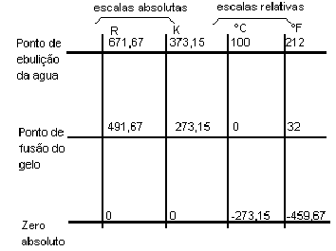
Figura 3.1 Comparação de escalas de temperatura
Desta comparação podemos retirar algumas relações básicas entre as escalas:
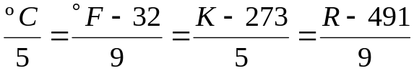

Outras relações podem ser obtidas, combinando as apresentadas entre si.
Exemplo:
O ponto de ebulição do oxigênio é -182,86 °C. Exprimir esta temperatura em:
°C para K:

273 + (-182,86) = 90,14 K

°C para °F:

- 182,86 = °F-32 = - 297,14 °F
- 9

°C para R:

- 182,86 = R – 491 = 161,85 R
5 9

Escala Internacional de Temperatura
Para melhor expressar as leis da termodinâmica, foi criada uma escala baseada em fenômenos de mudança de estado físico de substâncias puras, que ocorrem em condições únicas de temperatura e pressão, são os chamados de pontos fixos de temperatura. Essa escala é chamada de IPTS – Escala Prática Internacional de Temperatura. A primeira escala prática surgiu em 1927 e foi modificada em 1948 (IPTS-48). Em 1960 mais modificações foram feitas e em 1968 uma nova escala foi publicada (IPTS-68)
A mudança de estado de substâncias puras (fusão, ebulição, etc.) é normalmente desenvolvida sem alteração na temperatura. Todo calor recebido ou cedido pela substância é utilizado pelo mecanismo de mudança de estado.
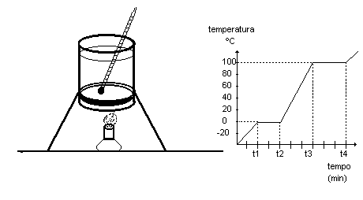
Figura 3.2 Mudanças de estado físico da água

Os pontos fixos utilizados pela IPTS-68 são dados na tabela abaixo:

ESTADO DE EQUILÍBRIO | TEMPERATURA (°C)
Ponto triplo do hidrogênio | -259,34
Ponto de ebulição do hidrogênio | -252,87
Ponto de ebulição do neônio | -246,048
Ponto triplo do oxigênio | -218,789
Ponto de ebulição do oxigênio | -182,962
Ponto triplo da água | 0,01
Ponto de ebulição da água | 100,00
Ponto de solidificação do zinco | 419,58
Ponto de solidificação da prata | 916,93
Ponto de solidificação do ouro | 1064,43
Tabela 3.1 IPTS 68
Obs.: Ponto triplo é o ponto em que as fases sólida, líquida e gasosa encontram-se em equilíbrio.
A IPTS-68 cobre uma faixa de (-259,34 a 1064,34) °C, baseada em pontos de fusão, ebulição e pontos triplos de certas substâncias puras como o ponto de fusão de alguns metais .
Hoje já existe a ITS-90 Escala Internacional de Temperatura, definida em fenômenos determinísticos de temperatura e que definiu alguns pontos fixos de temperatura.

PONTOS FIXOS | IPTS-68 | ITS-90
Ebulição do Oxigênio | -182,962°C | -182,954°C
Ponto triplo da água | +0,010°C | +0,010°C
Solidificação do estanho | +231,968°C | +231,928°C
Solidificação do zinco | +419,580°C | +419,527°C
Solidificação da prata | +961,930°C | +961,780°C
Solidificação do ouro | +1064,430°C | +1064,180°C
Tabela 3.2 Comparação entre IPTS – 68 e ITS – 90

Normas
Com o desenvolvimento tecnológico diferente em diversos países, criou-se uma série de normas e padronizações, cada uma atendendo uma dada região. As mais importantes são:
ANSI - AMERICANA
DIN - ALEMÃ
JIS - JAPONESA
BS - INGLESA
UNI - ITALIANA
Para atender as diferentes especificações técnicas na área da termometria, cada vez mais se somam os esforços com o objetivo de unificar estas normas. Para tanto, a Comissão Internacional Eletrotécnica - IEC, vem desenvolvendo um trabalho junto aos países envolvidos neste processo normativo, não somente para obter normas mais completas e aperfeiçoadas, mas também de prover meios para a internacionalização do mercado de instrumentação relativo a termopares.
Como um dos participantes desta comissão, o Brasil através da Associação Brasileira de Normas Técnicas - ABNT, está também diretamente interessado no desdobramento deste assunto e vem adotando tais especificações como Normas Técnicas Brasileiras.

Medição de Temperatura
Existem vários meios e instrumentos de medição de temperatura, tais como, termômetros de dilatação de líquido, termômetros à pressão de gás e de vapor, termômetros à dilatação de sólidos, termopares, termorresistores, termistores, pirômetros de radiação, pirômetros ópticos, entre outros. Neste trabalho iremos abordar o uso dos termopares, termorresistores e termistores para a medição de temperatura.

Medição de Temperatura com Termopares
Em 1821, o físico alemão Thomas Johann Seebeck observou que, unindo as extremidades de dois metais diferentes "x" e "y" (ver Figura 5.1) e submetendo as junções "a" e "b" a temperaturas diferentes T1 e T2, surge uma tensão (normalmente da ordem de mV) entre os pontos a e b, denominada "tensão termoelétrica".
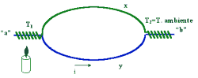
Figura 5.3 A tensão termoelétrica de Seebeck
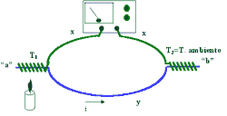
Figura 5.4 Medição da tensão termoelétrica
Este fenômeno é conhecido por "Efeito Seebeck". Em outras palavras, ao se conectar dois metais diferentes (ou ligas metálicas) do modo mostrado na Figura 5.1, tem-se um circuito tal que, se as junções "a" e "b" forem mantidas em temperaturas diferentes T1 e T2, surgirá uma tensão termoelétrica e uma corrente elétrica "i" circulará pelo chamado "par termoelétrico" ou "termopar". Qualquer ponto deste circuito poderá ser aberto e nele inserido um voltímetro para medir a tensão (Figura 5.2).
Uma conseqüência imediata do efeito Seebeck é o fato de que, conhecida a temperatura de uma das junções pode-se, através da tensão produzida, saber a temperatura da outra junção.
As medições de temperatura são, na realidade, a maior aplicação do termopar (que também pode ser usado como conversor termoelétrico, embora apresente baixo rendimento), bastando para isso que se conheça a relação tensão versus variação de temperatura na junção do termopar. Esta relação pode ser conseguida através de uma calibração, ou seja, uma comparação com um padrão (normalmente são usados termorresistores ou pontos fixos de temperatura).
Um termopar, portanto, consiste de dois condutores metálicos, de natureza distinta, na forma de metais puros ou de ligas homogêneas. Os fios são soldados em um extremo ao qual se dá o nome de junta quente ou junta de medição ou ainda, de medida. A outra extremidade dos fios é levada ao voltímetro, por exemplo, fechando um circuito elétrico por onde flui uma corrente elétrica.
O ponto onde os fios que formam o termopar se conectam ao instrumento de medição é chamado de junta fria ou de referência.

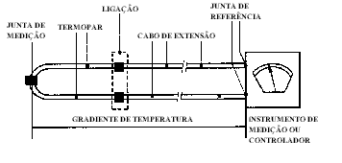
Figura 5.5 Configuração usual de medição com termopar
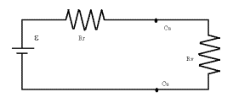
Figura 5.6 Circuito equivalente
Obs.: No circuito equivalente, Rv é a resistência interna do voltímetro e Rz é a resistência dos fios do termopar acrescido dos fios de cobre que levam o sinal ao instrumento.
Nas aplicações práticas o termopar apresenta-se normalmente conforme a figura 5.3. Na Figura 5.4 pode-se notar que o voltímetro somente irá informar a tensão ε se Rv>>Rz, uma vez que a tensão (V) lida no voltímetro, pode ser escrita como:
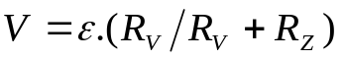
Assim sendo, se Rz for desprezível frente à Rv , V tenderá a ε. Por isso, a escolha do instrumento adequado, requer um grande cuidado.
O sinal de tensão gerado pelo gradiente de temperatura (ΔT) existente entre as juntas quente e fria, será de um modo geral indicado, registrado, transmitido ou controlado.
O efeito Seebeck se produz pelo fato de que os elétrons livres de um metal diferem de um condutor para outro e dependem da temperatura. Quando dois condutores diferentes são conectados para formar duas junções e estas são mantidas a diferentes temperaturas, a difusão dos elétrons nas junções se produz a ritmos diferentes.
Ao se medir a tensão termoelétrica de um par termoelétrico em função da temperatura, obtém-se, em geral, uma relação do tipo mostrado na figura abaixo.
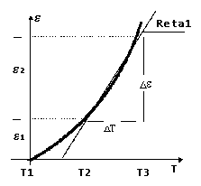
Figura 5.7 Curva de resposta de um termopar
A relação da tensão termoelétrica com a temperatura, normalmente, não é linear, mas para algumas faixas de temperatura, pode ser considerada como se o fosse e na prática é o um dos fatores que define a faixa de temperatura de utilização de um determinado tipo de termopar (veja a reta 1 da figura 5.5).
A partir do gráfico da figura 5.5 pode-se verificar uma grandeza denominada de coeficiente de seebeck (α) do termopar, dada por:
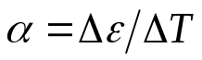
O coeficiente de seebeck representa a sensibilidade de resposta do par termoelétrico com a variação de temperatura. Assim, se existem dois termopares, o primeiro com um coeficiente de 50 μV/°C e o segundo com 10 μV/°C, para uma mesma faixa de temperatura, prevalece a opção pelo primeiro, uma vez que este apresenta uma variação maior de tensão para cada 1 °C, o que torna a medição mais fácil e, eventualmente, com menor incerteza.
Quando se usa um termopar em medições nas quais a temperatura varia rapidamente, é preciso ter certeza de que a "inércia térmica" do mesmo não prejudicará ou invalidará as medições, ou seja, o termopar deverá possuir "velocidade de resposta" suficientemente grande, ou então não estará medindo o fenômeno corretamente. Desta forma, ao analisar velocidades de têmpera, por exemplo, em peças metálicas jogadas num líquido, procura-se usar termopar bem fino e, como os registradores convencionais não possuem resposta suficientemente rápida, usa-se um osciloscópio para analisar o sinal gerado pelo termopar, ou mais modernamente, um computador com conversor A/D adequado e software de aquisição e processamento de dados.
A constante de tempo de um instrumento ou transdutor pode ser definida como o "tempo necessário para atingir 63,2% de mudança de uma certa variável tomada como inicial", no caso poderia ser o instante em que começa o resfriamento (definição semelhante a constante de tempo de um capacitor quando esta sendo carregado). Quando se adquire um termopar, pode-se consultar o catálogo do fabricante e obter este dado (que varia com a bitola e com o material dos fios do par). As figuras que seguem mostram alguns detalhes de termopares (bainha, proteção, terminais, aplicações, etc.).
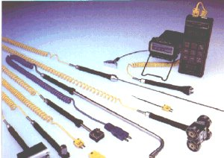
Figura 5.8 Exemplos de termopares para diversas aplicações

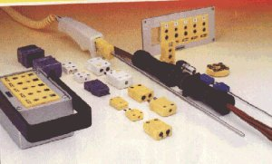
Figura 5.9 Terminais e conexões
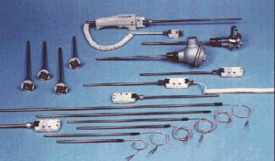
Figura 5.10 Termopares com proteções diversas
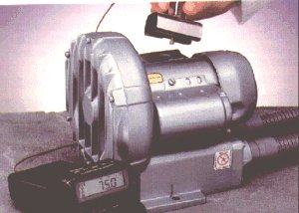
Figura 5.11 Termopar especial com base magnética
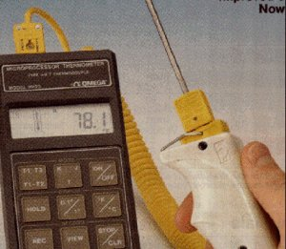
Figura 5.12 Termopar com indicador digital de temperatura

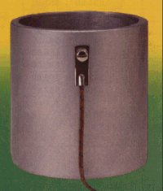
Figura 5.13 Termopar com dispositivo especial para fixação com parafuso
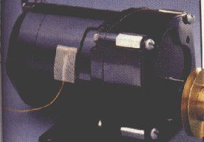
Figura 5.14 Termopar com sistema "auto-adesivo"

Leis Termoelétricas
Da descoberta dos efeitos termoelétricos partiu-se através da aplicação dos princípios da termodinâmica, a enunciar as três leis que constituem a base da teoria termoelétrica nas medições de temperatura com termopares, portanto, fundamentados nestas leis, podemos compreender todos os fenômenos que ocorrem na medição de temperatura com termopares.

- Lei do Circuito Homogêneo
“A tensão, desenvolvida em um circuito termoelétrico de dois metais diferentes, com suas junções às temperaturas T1 e T2, é independente do gradiente de temperatura e de sua distribuição ao longo dos fios”. Em outras palavras, a tensão medida depende única e exclusivamente da composição química dos dois metais e das temperaturas existentes nas junções.
Um exemplo de aplicação prática desta lei é que, podemos ter uma grande variação de temperatura em um ponto qualquer, ao longo dos fios dos termopares, que esta não influirá na tensão produzida pela diferença de temperatura entre as juntas, portanto, pode-se fazer medidas de temperaturas em pontos bem definidos com os termopares, pois o importante é a diferença de temperatura entre as juntas.
Algumas conseqüências importantes desta Lei:
  - Se as junções estiverem à mesma temperatura, a tensão gerada pelo termopar é nula.
  - A tensão gerada pelo termopar independe do ponto escolhido para medir o sinal. Por isso, ao confeccionar o termopar, numa das junções não é realizada a solda, para ser introduzido ali o instrumento de medição.

- Lei dos metais intermediários
"A soma algébrica das tensões em um circuito termoelétrico composto de um número qualquer de metais diferentes é zero, se todo o circuito estiver à mesma temperatura". Deduz-se daí que em um circuito termoelétrico, composto de dois metais diferentes, a tensão produzida não será alterada ao inserirmos, em qualquer ponto do circuito, um metal genérico, desde que as novas junções sejam mantidas a temperaturas iguais.
Conseqüência importante desta lei:
  - A tensão do termopar não será afetada se em qualquer ponto do circuito for inserido um terceiro metal, desde que suas junções sejam mantidas à mesma temperatura.
Deve-se ter um cuidado todo especial com a junta de referência, uma vez que a flutuação de sua temperatura pode acarretar erros nas aplicações práticas dos termopares. Assim sendo, procura-se manter a junta de referência em locais onde ocorrem pequenas flutuações de temperatura, usando-se, então, como referência, a própria temperatura ambiente.
Um exemplo de aplicação prática desta lei é a utilização de contatos de latão ou cobre, para interligação do termopar ao cabo de extensão no cabeçote.

- Lei Termoelétrica ou Lei das Temperaturas Sucessivas
Esta lei estabelece a relação entre as tensões obtidas pelas diferentes temperaturas de referência, conforme mostra a figura abaixo.
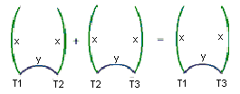
Figura 5.15 Lei das Temperaturas Sucessivas
Visto que a tensão gerada em um termopar depende da composição química dos condutores e da diferença de temperatura entre as juntas, isto é, a cada grau de variação de temperatura, podemos observar uma variação da tensão gerada pelo termopar, podemos, portanto, construir uma tabela de correlação entre temperatura e a tensão, por uma questão prática padronizou-se o levantamento dessas curvas com a junta de referência à temperatura de 0 °C.
Essas tabelas foram padronizadas por diversas normas internacionais e levantadas de acordo com a Escala Prática Internacional de Temperatura de 1968 (IPTS-68), recentemente atualizada pela ITS-90, para os termopares mais utilizados.
A partir delas podemos construir um gráfico conforme a figura a seguir, onde está relacionado a tensão gerada em função da temperatura, para os termopares segundo a norma ANSI, considerando a junta de referência a 0°C.
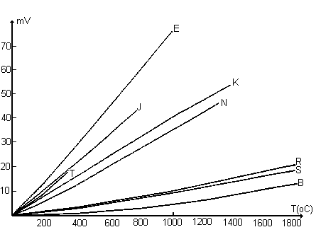
Figura 5.16 Curvas de Tensão x Temperatura

Tipos e Características dos Termopares
Existem várias combinações de dois metais condutores operando como termopares.
As combinações de fios devem possuir uma relação razoavelmente linear entre temperatura e a tensão, também devem desenvolver uma tensão por grau de mudança de temperatura, que seja detectável pelos equipamentos normais de medição.
Foram desenvolvidas diversas combinações de pares de ligas metálicas, desde os mais corriqueiros de uso industrial, até os mais sofisticados para uso especial ou restrito a laboratório.
Essas combinações foram feitas de modo a se obter uma alta potência termoelétrica, aliando-se ainda as melhores características como homogeneidade dos fios e resistência a corrosão, na faixa de utilização, assim cada tipo de termopar tem uma faixa de temperatura ideal de trabalho, que deve ser respeitada, para que se tenha a maior vida útil do mesmo.
Podemos dividir os termopares em três grupos, a saber:

- Termopares Básicos
São assim chamados os termopares de maior uso industrial, em que os fios são de custo relativamente baixo e sua aplicação admite incertezas maiores. São eles:
TIPO T – Formado por cobre e constantan. Constantan é uma liga de cobre e níquel compreendida no intervalo entre Cu (50 % a 65 %) e Ni (35 %). A composição mais utilizada para este tipo de termopar é de Cu (58 %) e Ni (42 %).
TIPO J – Formado por ferro e constantan.
TIPO E – Formado por uma liga chamada Cromel (Ni e Cr) e constantan
TIPO K – Formado por cromel e outra liga chamada de alumel (Ni, Mn, Si e Al).

- Termopares Nobres
São aqueles que os pares são constituídos de platina. Embora possuam custo elevado e exijam instrumentos receptores de alta sensibilidade, devido à baixa potência termoelétrica, apresentam pequenas incertezas, dada a homogeneidade e pureza dos fios dos termopares. São eles:
TIPO S - Formados por uma liga de platina (90%) e rhódio (10%) com platina. É utilizado em transdutores descartáveis na faixa de (1200 a 1768) °C, para medição de metais líquidos em siderúrgicas e fundições.
TIPO R - Formados por uma liga de platina (87%) e rhódio (13%) com platina.
TIPO B - Formados por uma liga de platina (70%) e rhódio (30%) e outra de platina (94%) e rhódio (6%).

- Termopares especiais
Ao longo dos anos, os tipos de termopares produzidos oferecem, cada qual, uma característica especial, porém, apresentam restrições de aplicação, que devem ser consideradas.
Novos tipos de termopares foram desenvolvidos para atender as condições de processo onde os termopares básicos não podem ser utilizados.
TIPO C - Tungstênio – Rhênio - Esses termopares podem ser usados continuamente até 2300 °C e por curto período até 2750 °C.
Irídio 40% - Rhódio / Irídio - Esses termopares podem ser utilizados por períodos limitados até 2000 °C.
Platina - 40% Rhódio / Platina - 20% Rhódio - Esses termopares são utilizados em substituição ao tipo B onde temperaturas um pouco mais elevadas são requeridas. Podem ser usados continuamente até 1600 °C e por curto período até 1850 °C.
Ouro-Ferro / Chromel - Esses termopares são desenvolvidos para trabalhar em temperaturas criogênicas.
TIPO N - Nicrosil (Ni, Cr e Si) / Nisil (Ni, Si e Mn) - Basicamente, este novo par termoelétrico é um substituto para o par tipo K, pois apresenta maior estabilidade em altas temperaturas, porém, apresenta uma tensão um pouco menor em relação a ele.

Correção da Junta de Referência
As tabelas existentes da tensão gerada em função da temperatura para os termopares, têm fixado a junta de referência a 0 °C (ponto de solidificação da água), porém nas aplicações práticas dos termopares a junta de referência é considerada nos terminais do instrumento receptor e esta se encontra a temperatura ambiente que é normalmente diferente de 0 °C e variável com o tempo, tornando assim necessário que se faça uma correção da junta de referência, podendo esta ser automática ou manual
Os instrumentos utilizados para medição de temperatura com termopares costumam fazer a correção da junta de referência automaticamente, sendo um dos métodos utilizados, a medição da temperatura nos terminais do instrumento, através de circuito eletrônico, sendo que este circuito adiciona a tensão que chega aos terminais, uma tensão correspondente à diferença de temperatura de 0 °C à temperatura ambiente.
Existem também alguns instrumentos em que a compensação da temperatura é fixa em 20 °C ou 25 °C. Neste caso, se a temperatura ambiente for diferente do valor fixo, o instrumento indicará a temperatura com um erro que será tanto maior quanto maior for a diferença de temperatura ambiente e do valor fixo.
É importante não esquecer que o termopar mede realmente a diferença entre as temperaturas das junções. Então para medirmos a temperatura do ponto desejado precisamos manter a temperatura da junção de referência invariável.
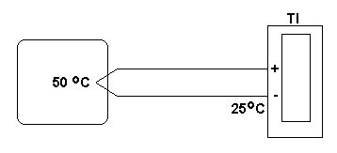
Figura 5.17 Medição com a temperatura de junção de referência invariável
V = VJM – VJR
V = 2,25 mV - 1,22 mV
V = 1,03 mV ➔ 20 °C
Onde:
VJM – Valor de tensão correspondente à temperatura na junção de medição;
VJR – Valor de tensão correspondente à temperatura na junção de referência.
Esta temperatura obtida pelo cálculo está errada, pois o valor da temperatura correta que o termômetro deveria indicar é de 50 °C.
V = VJM - VJR
V = 2,25 mV - 1,22 mV
V = 1,03 mV + X mV (X é a tensão correspondente à temperatura ambiente para fazer a compensação automática, portanto):
V = VJM – VJR + VCA (Compensação Automática)
V = 2,25 mV - 1,22 mV + 1,22 mV
V = 2,25 mV ➔ 50 °C
A leitura agora está correta, pois 2,25 mV correspondem a 50 °C, que é a temperatura do processo.
Hoje em dia a maioria dos instrumentos fazem a compensação da junta de referência automaticamente. A compensação da junta de referência pode ser feita manualmente. Pega-se o valor da tensão em mV correspondente a temperatura ambiente na tabela e acrescenta-se ao valor de tensão em mV lido por um voltímetro.

Fios de Compensação e Extensão
Na maioria das aplicações industriais de medição de temperatura, através de termopares, o elemento sensor não se encontra junto ao instrumento receptor.
Nestas condições torna-se necessário que o instrumento seja ligado ao termopar, através de fios que possuam uma curva de tensão em função da temperatura, similar àquela do termopar, afim de que no instrumento possa ser efetuada a correção da junta de referência.
Definições:
  - Convenciona-se chamar de fios aqueles condutores constituídos por um eixo sólido e de cabos aqueles formados por um feixe de condutores de área de seção transversal (bitola) menor, formando um condutor flexível.
  - Chama-se de fios ou cabos de extensão aqueles fabricados com as mesmas ligas dos termopares a que se destinam.
Exemplos: Tipo TX, JX, EX e KX.
  - Chama-se de fios ou cabos de compensação aqueles fabricados com ligas diferentes das dos termopares a que se destinam, porém que forneçam, na faixa de utilização recomendada, uma curva da tensão em função da temperatura equivalente à desses termopares.
Exemplos: Tipo SX e BX.
Os fios e cabos de extensão e compensação são recomendados na maioria dos casos para utilização desde a temperatura ambiente até um limite máximo de 200 °C.

Erros de ligação
Usando Fios de Cobre
Geralmente na aplicação industrial, é necessário que o termopar e o instrumento de medição encontrem-se relativamente afastados, por não convir que o instrumento esteja demasiadamente próximo ao local onde se mede a temperatura. Nestas circunstâncias como já mencionado deve-se, processar a ligação entre os terminais do cabeçote e o instrumento, através de fios de extensão ou compensação.
Tal procedimento é executado sem problemas desde que, o cabeçote onde estão os terminais do termopar e o instrumento de medição, estejam a mesma temperatura.Vejamos o que acontece quando esta regra não é obedecida.
Obs.1: O coeficiente de seebeck, para o termopar do exemplo, que é um Tipo K, é α = 40 μV/°C .
Obs.2: O registrador é considerado como um instrumento que já dá o sinal em temperatura (°C), ou seja, já tem a conversão de tensão para temperatura e a compensação de zero, portanto a tensão de 0,960 mV que aparece no exemplo é relativa a compensação da temperatura ambiente (24 °C) para 0 °C.

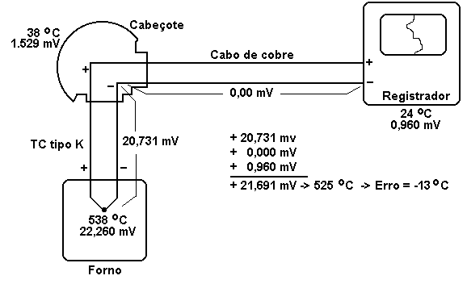
Figura 5.18 Medição sem o uso de cabos de extensão ou compensação

Uma solução simples que normalmente é usada na prática, é a inserção de fios de compensação entre o cabeçote e o registrador. Estes fios de compensação em síntese, nada mais são que outros termopares cuja função é compensar a queda de tensão que aconteceu no caso estudado, ocasionada pela diferença de temperatura entre o cabeçote e o registrador.
Vejamos o que acontece se, no exemplo anterior, ao invés de cobre usamos um fio compensado. A figura mostra de que maneira se processa a instalação.
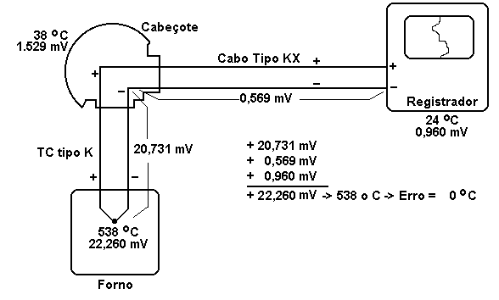
Figura 5.19 Medição de temperatura com o uso de cabos de compensação
Como no caso acima, a tensão efetiva no cabeçote é de 20,731 mV. Dela, até o registrador, são utilizados fios de compensação, os quais adicionam à tensão, uma parcela igual a 0,569 mV, fazendo assim com que chegue ao registrador uma tensão efetiva de 22,26 mV. Este valor corresponderá a temperatura real dentro do forno (538 °C). A vantagem desta técnica provém do fato de que os fios de compensação, além de terem custo menor que os fios do termopar propriamente dito, também são mais resistentes.

Inversão Simples
Conforme o esquema a seguir, os fios de compensação foram invertidos.
Assume-se que o forno esteja a 538 °C, o cabeçote a 38 °C e o registrador a 24 °C.
Devido à diferença de temperatura entre o cabeçote e o registrador, será gerada uma tensão de 0,569 mV. Porém em virtude da simples inversão, o fio positivo está ligado no borne negativo do registrador e vice- versa. Isto fará com que a tensão produzida ao longo do circuito se oponha àquela do circuito de compensação automática do registrador. Isto fará com que o registrador indique uma temperatura negativa.
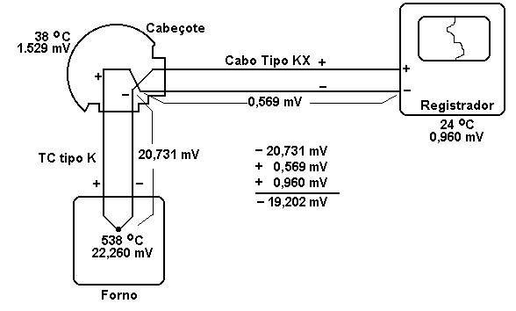
Figura 5.20 Inversão dos cabos de extensão ou compensação
Inversão dupla
No caso a seguir, consideramos o caso da existência de uma dupla inversão, isto acontece com freqüência, pois, quando uma simples inversão é constatada, é comum pensar-se que uma nova troca de ligação dos terminais compensará o erro. Porém isto não acontece, e a única maneira de solucionar o problema será efetuar uma ligação correta.
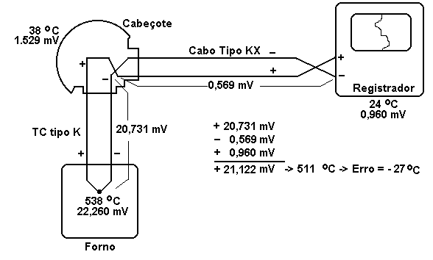

Figura 5.21 Inversão dupla dos cabos de extensão ou compensação

Termopar de isolação mineral
O termopar de isolação mineral é constituído de um ou dois pares termoelétricos, envolvidos por um pó isolante de óxido de magnésio, altamente compactado em uma bainha externa metálica. Devido a esta construção, os condutores do par termoelétrico ficam totalmente protegidos contra a atmosfera exterior, conseqüentemente a durabilidade do termopar depende da resistência a corrosão da sua bainha e não da resistência a corrosão dos condutores. Em função desta característica, a escolha do material da bainha é fator importante na especificação destes.
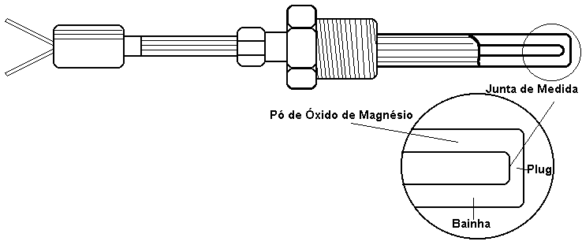
Figura 5.22 Termopar de Isolação Mineral

- Vantagens dos Termopares de Isolação Mineral
Estabilidade da Tensão - É caracterizada em função dos condutores estarem completamente protegidos contra a ação de gases e outras condições ambientais, que normalmente causam oxidação e conseqüentemente perda na tensão gerada.
Resistência Mecânica - O pó muito bem compactado, contido dentro da bainha metálica, mantém os condutores uniformemente posicionados, permitindo que o cabo seja dobrado, achatado, torcido ou estirado, suporte pressões externas e choque térmico, sem qualquer perda das propriedades termoelétricas.
Dimensão Reduzida - O processo de fabricação permite a produção de termopares de isolação mineral, com bainhas de diâmetro externo de até 1,0 mm, permitindo a medição de temperatura em locais que não eram anteriormente possíveis com termopares convencionais.
Impermeabilidade à Água, Óleo e Gás - A bainha metálica assegura a impermeabilidade do termopar à água, óleo e gás.
Facilidade de Instalação - A maleabilidade do cabo, a sua pequena dimensão, longo comprimento, grande resistência mecânica, asseguram facilidade de instalação, mesmo nas situações mais difíceis.
Adaptabilidade - A construção do termopar de isolação mineral permite que o mesmo seja tratado como se fosse um condutor sólido. Em sua capa metálica podem ser montados acessórios, por soldagem ou brasagem e quando necessário, sua seção pode ser reduzida ou alterada em sua configuração.
Resposta Rápida - A pequena massa e a alta condutividade térmica do pó de óxido de magnésio proporcionam ao termopar de isolação mineral um tempo de resposta que é virtualmente igual ao de um termopar descoberto de dimensão equivalente.
Resistência a Corrosão - As bainhas podem ser selecionadas adequadamente para resistir ao ambiente corrosivo.
Resistência de Isolação Elevada - O termopar de isolação mineral tem uma resistência de isolação elevada, numa vasta gama de temperaturas, a qual pode ser mantida sob condições mais úmidas.
Blindagem Eletrostática - A bainha do termopar de isolação mineral, devidamente aterrada, oferece uma perfeita blindagem eletrostática ao par termoelétrico.

Associação de termopares
Associação Série - Podemos ligar os termopares em série simples para obter a soma das tensões individuais. É a chamada termopilha. Esse tipo de ligação é muito utilizado em pirômetros de radiação total, ou seja, para soma de pequenas tensões.
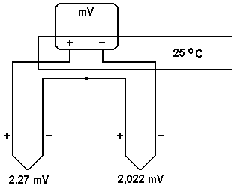
Figura 5.23 Associação de termopares em série
O instrumento de medição pode ou não compensar a tensão da junta de referência. Se compensar deverá fazê-lo com uma tensão correspondente ao número de termopares aplicados na associação.
Ex.: três termopares ➔ VJR = 1 mV ➔ devem ser compensados 3 mV

Associação série – oposta - Para medir a diferença de temperatura entre dois pontos ligamos os termopares em série oposta.
O que mede maior temperatura vai ligado ao positivo do instrumento.
Os termopares sempre são do mesmo tipo.
Ex.: Os termopares estão medindo 56 °C e 50 °C respectivamente e a diferença será medida pelo voltímetro.

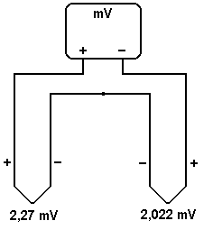
Figura 5.24 Associação de termopares em série-oposta
V T = V2 – V1 56 °C = 2,27 mV
V T = 2,27 mV - 2,022 mV 50 °C = 2,022 mV
V T = 0,248 mV = 6 °C
Em suma quando se está interessado em diferenças de temperatura e não nos valores absolutos (por exemplo, as diferenças de temperatura existentes na câmara de um forno), é usual efetuar essa montagem que é normalmente chamada "termopar diferencial".
Não é necessário compensar a temperatura ambiente desde que as juntas de referência estejam à mesma temperatura.

Associação em paralelo - Ligando dois ou mais termopares em paralelo a um mesmo instrumento, teremos a média das tensões geradas nos diversos termopares se as resistências internas foram iguais.
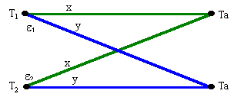
Figura 5.25 Associação em paralelo
Quando se deseja medir a temperatura média (associação em paralelo de fontes de tensão CC - na realidade esse é um valor aproximado, o cálculo correto é mais complexo) de um circuito usa-se a associação em paralelo de termopares, conforme mostra a figura acima.
Neste caso:

Ao medir-se a temperatura de um forno com vários termopares provavelmente tem-se resultados diferentes; isto ocorre porque todo e qualquer instrumento de medição apresenta incertezas. No caso dos termopares a normalização é efetuada pelo N.B.S. (National Bureau of Standards), conforme tabela abaixo.
TIPO | FAIXA (°C) | INCERTEZAS  TERMOPARES STANDARD
K | 0 a 277  277 a 1260 | ± 2,2 °C  ± 0,75%
R e S | 0 a 538  538 a 1462 | ± l,4 °C  ± 0,75%
J | 0 a 277  277 a 760 | ± 2,2 °C  ± 0,75%
T | -101 a -59  -59 a 93  93 a 371 | ± 2%  ± 0,8 °C  ± 0,75%
E | 0 a 316  316 a 971 | ± 1,7 °C  ± 0,5%
B | 871 a 1705 | ± 0,5%

Tabela 5.3 Faixas de medição e incertezas de termopares
Assim sendo, se um termopar com fios de compensação e um voltímetro estão sendo usados para a medição de temperatura, a incerteza de medição pode decorrer de três fatores basicamente, ou seja:
U da medição = U do termopar + U dos fios de compensação ou extensão + U do instrumento (+ eventualmente a incerteza da temperatura ambiente + a incerteza da resistência interna do voltímetro).
Os termopares são os transdutores de temperatura mais utilizados na indústria (cerca de 90% das aplicações).
Vantagens
- Diversidade de tipos e modelos que atendem as diversas aplicações;
- Robustez;
- São autogeradores;
- Apresentam simplicidade de utilização;
- São baratos, comparando com outros transdutores na mesma faixa de medição.
Desvantagens
- A resposta de tensão em relação a temperatura é não linear;
- A tensão termoelétrica é baixa;
- Requerem uma referência de temperatura;
- São pouco estáveis e não apresentam repetitividade;
- Possuem pouca sensibilidade;
- Apresentam maiores incertezas de medição comparando com outros transdutores.

Medição de temperatura com termorresistores
Os métodos de utilização de resistores para medição de temperatura iniciaram-se em torno de 1835, com Faraday, porém só houve condições de se elaborar os mesmos, para utilização em processos industriais a partir de 1925.
Esses transdutores adquiriram espaço nos processos industriais por suas condições de alta estabilidade mecânica e térmica, resistência à contaminação, baixo índice de desvio pelo envelhecimento e tempo de uso.
Devido a essas características, o termorresistor é padrão internacional para a medição de temperatura na faixa de (-270 a 660) °C em seu modelo de laboratório.
Os termorresistores são transdutores de temperatura que apresentam uma variação em sua resistência elétrica quando sofrem alguma variação de temperatura. De um modo geral, os metais aumentam a resistência com a temperatura, ao passo que os semicondutores (termistores NTC) diminuem a resistência com o aumento da temperatura.
Atualmente, os termorresistores de platina mais usuais são: Pt-25,5 (25,5 Ω a 0 °C) / Pt-100 (100 Ω a 0°C) / Pt-120 (120 Ω a 0°C), Pt-130 (130 Ω a 0°C) / Pt-500 (500 Ω a 0°C), sendo que o mais conhecido e usado industrialmente é o Pt-100. Sua faixa de uso vai de -200 a 650 °C, conforme a norma ASTM E1137; entretanto, a norma DIN IEC 751 padronizou sua faixa de -200 a 850 °C. Os termorresistores são normalmente divididos em duas classes: Classe A e Classe B (Figura 5.24), em função da incerteza de medição.
Normalmente, o bulbo de resistência é montado em uma bainha de aço inox, totalmente preenchido com óxido de magnésio, de tal maneira que haja uma ótima condução térmica e proteção do bulbo com relação a choques mecânicos. A isolação elétrica entre o bulbo e a bainha obedece à mesma norma ASTM E 1137.
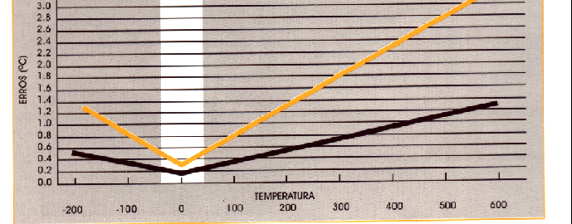
Figura 5.26 Desvios permitidos em função da faixa de temperatura

Princípio de funcionamento
A análise do princípio dos termorresistores passa pelo chamado efeito termomecânico, efeito que consiste em uma alteração da dimensão de um determinado material, não necessariamente um condutor elétrico, causado por uma variação de temperatura. Em outras palavras, em condições normais de temperatura e pressão, um aumento de temperatura causa um aumento nas dimensões físicas do material.
Os bulbos de resistência se baseiam no princípio de variação da resistência em função da temperatura. Os elementos sensores são do tipo “RTDs” (Resistive Temperature Device) - detectores de temperatura por variação de resistência elétrica. Os RTDs são elementos detectores resistivos, formados por materiais como platina, níquel ou ligas de cobre-níquel, que são metais que apresentam características de:
a) Alta resistividade, permitindo assim uma melhor sensibilidade do transdutor.
b) Ter alto coeficiente de variação de resistência com a temperatura.
c) Ter rigidez e ductilidade para ser transformado em fios finos.

Estes materiais exibem um coeficiente positivo de resistividade e são usados para a fabricação de RTDs porque são estáveis e dotados de capacidade de resposta à variação de temperatura por um longo período de tempo.
A equação que rege o fenômeno é a seguinte:
Para faixa de (-200 a 0) ºC:
R_{t} = R₀ . [1+ A . T + B . T² + C . T³ . (T – 100)]
Para faixa de (0 a 850) ºC:
R_{t} = R₀ . [1+ A. T + B . T²]
Onde:
R_{t} = resistência na temperatura T (Ω)
R₀= resistência a 0 ºC (Ω)
T = temperatura (ºC)
A, B, C = coeficientes inerentes do material empregado.
No caso da platina:
A = 3,90802 .10⁻³ °C⁻¹
B = -5,802 .10⁻⁷ °C⁻²
C = -4,2735 .10⁻¹² °C⁻⁴
O número que expressa a variação de resistência em função da temperatura é chamado de alfa (α) e se relaciona da seguinte forma:
R = Ro [1 + α(T - To)]
Um valor típico de alfa para R100 = 138,50 Ω é de 3,850.10⁻³ Ω.Ω⁻¹.ºC⁻¹ segundo a DIN-IEC 751/85.

Construção física do transdutor
O bulbo de resistência se compõe de um filamento, ou resistor de Pt (90% do uso, já que são mais estáveis para temperaturas maiores), Cu (no caso de medição de temperatura de transformadores usa-se o próprio enrolamento) ou Ni (menos usado apesar de ter uma sensibilidade maior), com diversos revestimentos, de acordo com cada tipo e utilização.
Os termorresistores de Ni e Cu têm sua isolação normalmente em esmalte, seda, algodão ou fibra de vidro. Não existe necessidade de proteções mais resistentes a temperatura, pois acima de 300 °C o níquel perde suas propriedades características de funcionamento como termorresistor e o cobre sofre problemas de oxidação em temperaturas acima de 310 °C.
Os transdutores de platina, devido a suas características, permitem um funcionamento até temperaturas mais elevadas, têm seu encapsulamento normalmente em cerâmica, vidro ou inox. A esse transdutor são dispensados maiores cuidados de fabricação, pois, apesar da platina não restringir o limite de temperatura de utilização, quando a mesma é utilizada em temperaturas elevadas (mais que 650 °C), existe o risco de contaminação dos fios.
Para utilização como termômetro padrão, os transdutores de platina são completamente desapoiados do corpo de proteção. A separação é feita por isoladores, espaçadores de mica, conforme desenho abaixo. Essa montagem não tem problemas relativos a dilatação, porém é extremamente frágil.
Os medidores parcialmente apoiados têm seus fios introduzidos numa peça de alumina de alta pureza com fixador vítreo. É um meio termo entre resistência a vibração e dilatação térmica.
A versão completamente apoiada pode suportar vibrações muito mais fortes, porém sua faixa de utilização fica limitada a temperaturas mais baixas, devido à dilatação dos componentes.
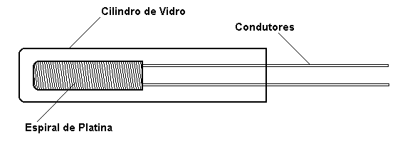
Figura 5.27 Termorresistor de platina desapoiado do corpo de proteção

Características do termorresistor de platina
Os termorresistores Pt 100 são os mais utilizados industrialmente, devido a sua grande estabilidade, larga faixa de utilização e baixas incertezas. Devido à alta estabilidade dos termorresistores de platina, os mesmos são utilizados como padrão de temperatura na faixa de (- 270 a 660) °C.
A estabilidade é um fator de grande importância na indústria, pois é a capacidade do transdutor manter e reproduzir suas características (resistência-temperatura) dentro da faixa especificada de operação.
Outro fator importante num transdutor Pt 100 é a repetitividade, que é a característica de confiabilidade do termorresistor. Repetitividade deve ser medida com leitura de temperaturas consecutivas, verificando-se a variância encontrada quando da medição na mesma temperatura.
O tempo de resposta é importante em aplicações onde a temperatura do meio em que se realiza a medição está sujeito a mudanças bruscas.
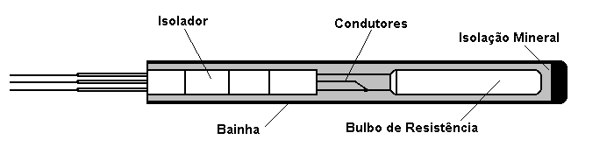
Figura 5.28 Termorresistor de platina com isolação mineral

Na montagem tipo isolação mineral, tem-se o sensor montado em um tubo metálico com uma extremidade fechada e preenchido todos os espaços com óxido de magnésio, permitindo uma boa troca térmica e protegendo-o de choques mecânicos. A ligação do bulbo é feita com fios de cobre, prata ou níquel, isolados entre si, sendo a extremidade aberta, selada com resina epóxi, vedando o transdutor do ambiente em que vai atuar.
Esse tipo de montagem permite a redução do diâmetro e apresenta rápida velocidade de resposta.
Vantagens:
a) Possuem menor incerteza dentro da faixa de utilização do que outros tipos de transdutores;
b) Com ligação adequada não existe limitação para distância de operação;
c) Dispensa utilização de fiação especial para ligação;
d) Se adequadamente protegido, permite utilização em qualquer ambiente;
e) Têm boas características de reprodutibilidade;
f) Em alguns casos substitui o termopar com grande vantagem;
g) São mais estáveis e exatos do que os termopares;
h) Sua curva de resistência em função da temperatura é mais linear que a dos termopares.

Desvantagens:
a) São mais caros para mesma faixa de temperatura.
b) Deterioram-se com mais facilidade, caso haja excesso na sua temperatura máxima de utilização.
c) Temperatura máxima de utilização 630 °C.
d) É necessário que todo o corpo do bulbo esteja com a temperatura equilibrada para indicar corretamente.
e) Alto tempo de resposta.

Princípio de medição
Para a medição com termorresistores normalmente são utilizados ohmímetros a quatro fios, mas podem ser ligados a um circuito de medição do tipo ponte de Wheatstone, sendo que o circuito encontra-se balanceado quando é respeitada a relação R4.R2 = R3.R1 e desta forma não circula corrente pelo detector de nulo, pois se esta relação é verdadeira, os potenciais nos pontos A e B são idênticos. Para utilização deste circuito como instrumento de medição de termorresistência, teremos as seguintes configurações:
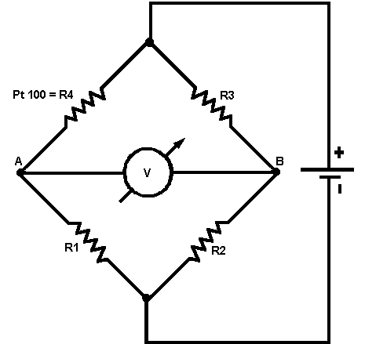
Figura 5.29 Medição com ponte de Wheatstone

As resistências dos cabos, dos contatos, podem ser importantes e somam-se à resistência do transdutor. Desta maneira, existem vários tipos de montagens que podem ser realizadas, buscando minimizar esses efeitos: (a) dois fios, (b) três fios e (c) quatro fios.

Ligação a dois fios
Como se vê na figura 5.28, dois condutores de resistência relativamente baixa RL1 e RL2 são usados para ligar o transdutor Pt 100 (R4) à ponte do instrumento de medição.
Nesta disposição, a resistência R4 compreende a resistência do Pt 100 mais a resistência dos condutores RL1 e RL2. Isto significa que os fios RL1 e RL2 a menos que sejam de muito baixa resistência, podem aumentar apreciavelmente a resistência do transdutor e conseqüentemente diminuir sua sensibilidade.
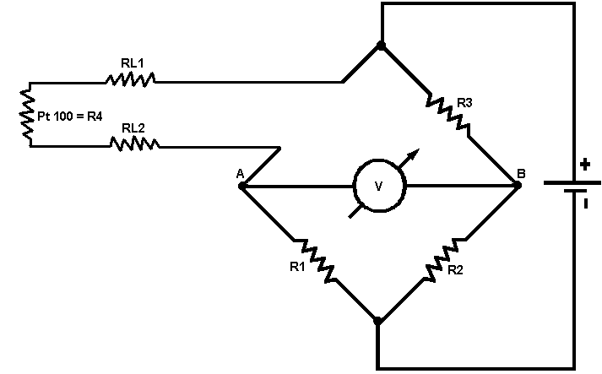
Figura 5.30 Ligação do Pt 100 a dois fios

Tal disposição resultará em erro na medição da temperatura, a menos que haja algum tipo de compensação ou ajuste dos fios do transdutor de modo a equilibrar esta diferença de resistência. Deve-se notar que, embora a resistência dos fios não se altere, uma vez já instalado, os mesmos estão sujeitos às variações da temperatura ambiente, o que introduz uma outra possível fonte de incerteza na medição.
O método de ligação a dois fios, somente deve ser usado quando o transdutor estiver á uma distância de aproximadamente 3 metros para uma bitola de 20 AWG.
Concluindo, nesse tipo de medição a dois fios, sempre que a temperatura ambiente ao longo dos fios de ligação variar, na leitura de temperatura do instrumento de medição será introduzido um erro, devido à variação da resistência de linha .

Ligação a três fios
Esse é o método mais utilizado para termorresistores na indústria. Nesse circuito a configuração elétrica é um pouco diferente, fazendo com que a alimentação fique o mais próximo possível do transdutor, permitindo que a RL1 passe para o outro braço da ponte, balanceando o circuito. Na ligação a dois fios, as resistências de linha estavam em série com o transdutor, agora na ligação a três fios elas estão separadas.
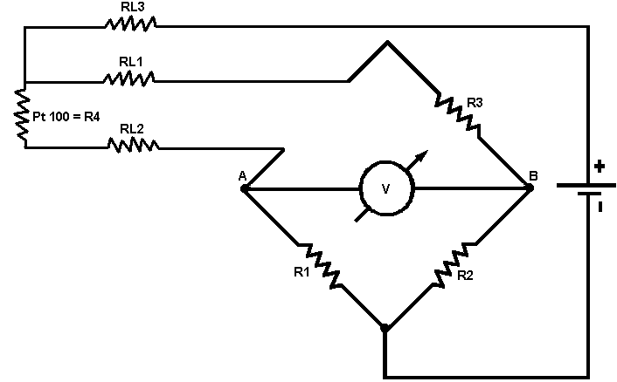
Figura 5.31 Ligação do Pt 100 a 3 fios

Nessa situação, tem-se a tensão AB, variando linearmente em função da temperatura do Pt 100 e independente da variação da temperatura ambiente ao longo dos fios de ligação. Esse tipo de ligação garante relativa exatidão, mesmo com grandes distâncias entre o transdutor e o circuito de medição.
A montagem a quatro fios, entretanto, é a mais exata para termorresistores; com duas ligações em cada terminal do bulbo, ocorre um balanceamento total das resistências dos fios, de modo que, quando são interligadas adequadamente ao instrumento de indicação, essas resistências adicionais praticamente tornam-se desprezíveis. Esse tipo de ligação é mais usado em laboratórios de calibração e é pouco usada industrialmente porque sua montagem é mais trabalhosa e complexa.

Medição de Temperatura com Termistores (Transdutor Resistivo Semicondutor)
Os termistores são transdutores fabricados com materiais semicondutores como óxido de magnésio ou cobalto para aplicações que exigem baixa incerteza, o semicondutor utilizado pode ser o silício ou o germânio dopados com algum outro material como o latão ou determinadas ligas de cobre. Por serem construídos de material semicondutor, possuem a grande vantagem de poderem ser fabricados em um tamanho físico muito pequeno. O termistor de coeficiente negativo de temperatura (NTC) é um transdutor muito conhecido e encontrado no mercado com uma variedade muito grande no tipo construtivo e nos valores de resistência. Já o termistor de coeficiente positivo (PTC), é mais raro de ser encontrado, dada sua complexidade no aspecto construtivo.
Apresentam incertezas de medição de ± 0,01 K a ±0,1 K requerendo cuidados especiais na sua fabricação. São utilizados principalmente na faixa de temperatura de (70 a 130) ºC. No entanto, são encontrados termistores com temperatura acima de 400 ºC e menores que 3 K. Quando hermeticamente selados e quando não estão expostos a temperatura elevada por longos períodos, apresentam excelente estabilidade ( 0,5 mK/ano).
Possui rápido tempo de resposta (na ordem de milisegundos) e menor massa térmica se comparados com termorresistores.
A principal razão do freqüente uso dos termistores se deve ao seu baixo custo, pequenas dimensões e seu coeficiente de temperatura (aproximadamente -2 %/K a -6 %/K) que é muito maior que o termorresistor de platina, por exemplo. Devido à alta sensibilidade são mais convenientes para medições de pequenas faixas de temperatura.
Um comportamento mais linear dos termistores pode ser obtido por meio de circuitos especiais, como por exemplo: ponte linear ou rede linear de termistores.
Em alguns modelos há a disponibilidade de dois ou três termistores contidos em um mesmo encapsulamento, e ainda, por vezes, ao adquiri-los já vem acompanhados de resistores dimensionados para montar-se uma rede linear, assim consegue-se erros de não-linearidade que podem ser menores que 0,1 K entre (-50 a 50) ºC. Quanto mais estreita for a faixa de temperatura, menor é o erro de não linearidade.
Suas principais desvantagens consistem em: Limitada intercambialidade devido a não uniformidade entre os diversos tipos de termistores, a não linearidade e o auto-aquecimento decorrente da corrente elétrica.

Termistores NTC
Os termistores do tipo NTC podem ser classificados sob quatro tipos principais. O primeiro, de pequenas dimensões físicas, servem para operação em baixa potência, usados para controle de circuitos através de algum sistema amplificador de sinal. O segundo, de grandes dimensões físicas, operando em altas potências, controlam diretamente um determinado circuito, sem sistema amplificador. Os do terceiro tipo, são os termistores em bloco, onde as correntes que eles transportam praticamente não afetam os seus valores de resistência elétrica, são usados no braço de uma ponte para proporcionar uma compensação da temperatura ambiente para um outro termistor que está sendo usado para leitura; O último tipo é o termistor aquecido indiretamente, onde o material semicondutor é aquecido por meio de um filamento que tem valor desprezível de coeficiente de resistência à temperatura.
Os termistores NTC diminuem sua resistência elétrica com o aumento da temperatura (figura 5.30). Por esse motivo, alguns autores sugerem, por exemplo, que para aumentar a vida útil de grandes lâmpadas de tungstênio, pode-se adaptar um termistor NTC em série com a mesma. Relembrando, a resistência do filamento de uma lâmpada de tungstênio, quando fria, é menor que um décimo do seu valor quando quente. Logo, a súbita comutação desta lâmpada diretamente à fonte de tensão encurta sua vida útil.
Pela equação de Steinhart-Hart, mais comumente, a característica de resposta do termistor pode ser dada por:
1/T = A + B ln(R) + C ln(R)³
onde,
T = temperatura
R = resistência do termistor
A, B e C = constantes características do material semicondutor
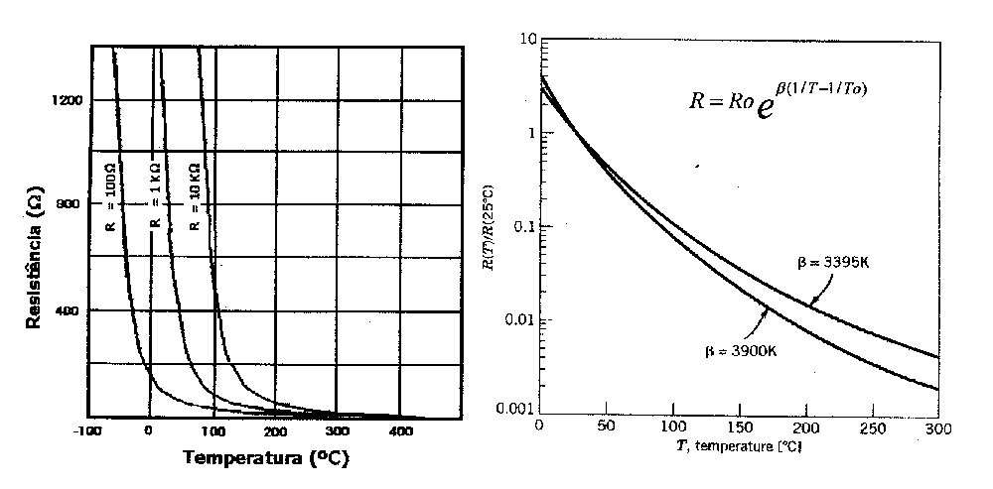
A constantes A,B, e C são encontradas pela seleção de três pontos (R1, T1; R2, T2; R3, T3).
Figura 5.32 Curva característica de um termistor NTC

Características e Aplicações
Como transdutores de temperatura:
Características
- Baixo custo;
- Alta estabilidade;
- Tempo de reposta rápido.
Aplicações
- Compensação de temperatura para transistores;
- Compensação de temperatura para Yoke de deflexão;
- Medidores de temperatura.
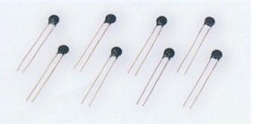
Figura 5.33 Transdutor série KC da “TECWAY”
Para limitação de surtos:
Características
- Baixo custo;
- Alta reabilitação;
- Alta energia de dissipação.
Aplicações
  - Chaves de torque;
  - Monitores CRT;
  - Computadores;
  - Televisores coloridos.
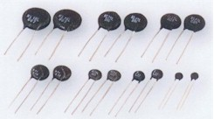
Figura 5.34 Transdutor série KL da “TECWAY”
Aplicações sem terminais:
Características
- Baixo custo;
- Alta estabilidade;
- Tempo de reposta rápido.
Aplicações
  - Motores automobilísticos;
  - Aquecedores de água.

Figura 5.35 Transdutor sem terminais da “TECWAY”

Termistores PTC
O PTC é um semicondutor sensível à temperatura. Seu valor de resistência aumenta rapidamente quando uma determinada temperatura é ultrapassada, ou seja, possui coeficiente de temperatura elevado e positivo após a passagem deste limite. Para sua fabricação são utilizados materiais cerâmicos com estruturas multigranulares e a condução elétrica é controlada pelas fronteiras destes grãos. É pouco utilizado em comparação com o termistor NTC. A sua curva característica é conforme figura 5 , abaixo.

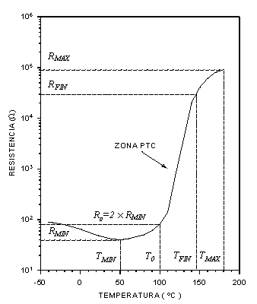
Figura 5.36 Curva característica de um termistor PTC
Onde,
Resistência mínima (Tmin ⇒ Rmin)
Comutação (To ⇒ Ro = 2 x Rmin)
Final do intervalo (Tfin. ⇒ Rfin)
Limite de operação (Tmax ⇒ Rmax)

e,
a zona de utilidade como PTC:
To ≤Tptc≤Tfin ; R(Tptc)= Ro EXP[β( Tptc – To)]

Características e aplicações
CLASSIFICAÇÃO | CARACTERÍSTICA | APLICAÇÃO
Para  Aquecedores | Usando a propriedade de emissão de calor do PTC a uma temperatura fixa. | Repelente Eletrônico, Secador de Cabelo, Secadora de Roupas, etc
Para  Limitador de Corrente | Protegendo o produto eletrônico, limitando a corrente. A passagem da corrente aquece o PTC e a resistência do PTC aumenta. Isso reduz a corrente e protege o circuito. | Telecomunicações (TDX, MDF, etc) TR
Para  Partida de Motor | Conectando o PTC à bobina auxiliar do motor e aplicando uma corrente até alcançar 70% da velocidade máxima. O aquecimento e aumento da resistência reduzem a corrente na bobina auxiliar | Refrigeradores, carros,  ar condicionado, etc.
Para  Desmagnetizador | Conectando o PTC em série à bobina magnética e aplicando uma tensão regular, provocará um grande fluxo de corrente, devido a pequena resistência inicial. Mas com o aquecimento e o aumento da resistência do PTC, produz-se o efeito de desmagnetização | TV colorida, Monitor colorido, etc
Tabela 5.4 Características e aplicações do PTC

Práticas de Medição de Temperatura
Serão realizadas algumas medições de temperatura e comprovações de funcionamento e de leis que regem termopares, termorresistores e termistores.

Medição de Tensão Termoelétrica
Objetivo:
Ao término desta prática, o aluno deverá constatar a veracidade de surgimento de uma tensão num par termoelétrico cujas junções se encontram em temperaturas diferentes.

Material Utilizado:
- Um voltímetro de 6 ½ dígitos HP 34401A com escala de mV;
- Um copo;
- Um ebulidor;
- Termopares de diversos tipos;
- Um termômetro digital TO – ID -CERTI RL0523 (que utiliza termopares);
- Fios para as conexões;
- Um catálogo de termopares.

Procedimento:
  - Inicialmente, coloca-se gelo e água no copo.
  - Em seguida, mede-se a temperatura ambiente e a no copo.
  - Identifica-se um termopar com o catálogo, monta-se o termopar de tal forma que a junção fique imersa na água e conectam-se os dois terminais a um voltímetro, tomando cuidado para não inverter a polaridade (Observe que a junção dos terminais do termopar com o voltímetro estão sob a temperatura ambiente).
  - Faz-se a leitura do voltímetro e o com o auxílio do catálogo (tabela de tensão x temperatura), verifica-se a temperatura equivalente.
  - Repete-se esta operação para os diversos tipos de termopares que se dispõe no laboratório preenchendo a tabela 1:
Tabela 1- Resultado das medições
Termopar (Tipo) | Leitura (mV)

Perguntas:
- Quais as duas condições básicas para que surja uma tensão no termopar?
- Neste experimento, qual temperatura está sendo realmente medida?

Medições com variação de temperatura na junta de referência
Objetivo:
Ao término desta prática, o aluno deverá constatar variações nas medidas de temperatura quando se altera a temperatura da junta de referência.

Material Utilizado:
- Um voltímetro de 6 ½ dígitos HP 34401A com escala de mV;
- Um copo;
- Um ebulidor;
- Um termopar qualquer;
- Um termômetro digital TO – ID -CERTI RL0523;
- Cabos para as conexões; e
- Uma caixa de fósforos.

Procedimento:
- Inicialmente, coloca-se água no copo e com o auxílio do ebulidor, aquece-se a água até cerca de 100 °C.
- Em seguida, mede-se a temperatura ambiente e a da água.
- Monta-se um termopar de tal forma que sua junção fique imersa na água.
- Faz-se a leitura do voltímetro.
- Em seguida, com o auxílio de um palito de fósforos em chamas, aquece-se a junta de referência.
- Faz-se novamente a leitura.
- Finalmente, para se conectar o termopar ao voltímetro, utiliza-se um cabo de compensação (adequado para o termopar utilizado). Com o auxílio de um palito de fósforos, aquece-se os terminais de contato do termopar com os fios de compensação (aquecendo igualmente os dois pontos de contato). Faz-se novamente a leitura.

Perguntas:
- Por que se deve tomar cuidado para que a junta de referência não fique em locais com flutuações de temperatura?
- Para que servem os cabos de compensação?

Verificação da Lei dos Metais Intermediários
Objetivo:
Ao término desta prática, o aluno deverá constatar a veracidade da "Lei dos Metais Intermediários".

Material Utilizado:
- Um voltímetro de 6 ½ dígitos HP 34401A com escala de mV;
- Um copo;
- Um ebulidor;
- Um termopar qualquer;
- Um termômetro digital TO – ID -CERTI RL0523;
- Cabos para as conexões;
- Um pedaço de fio de cobre; e
- Uma caixa de fósforos.

Procedimento:
  - Inicialmente, coloca-se água no copo e com o auxílio do aquecedor, aquece-se a água até cerca de 100 °C.
  - Em seguida, mede-se a temperatura ambiente e a da água.
  - Monta-se um termopar de tal forma que sua junção fique imersa na água e a dois terminais sejam conectados a um voltímetro, tomando cuidado para não inverter a polaridade (Observe que a junção dos terminais do termopar com o voltímetro estão sob a temperatura ambiente).
  - Faz-se a leitura do voltímetro.
  - Em seguida, entre um dos terminais de contato do termopar e o voltímetro, introduz-se um pedaço de fio de cobre, ficando as junções do fio de cobre sob a mesma temperatura.
  - Faz-se novamente a leitura.
  - Em seguida, com o auxílio de um palito de fósforo em chamas, aquece-se um dos terminais de contato do fio de cobre.
  - Faz-se a leitura.

Perguntas:
- Qual a influência de um material intermediário inserido em um circuito com termopar quando suas junções estão sob a mesma temperatura?
- Qual a influência de um material intermediário inserido em um circuito com termopar quando suas junções estão sob temperaturas diferentes?

Medição de Temperatura com PT100
Material:
  - Um termômetro de Hg;
  - Um suporte para termômetro de Hg;
  - Um termorresistor Pt-100;
  - Um suporte para termorresistor Pt-100;
  - Um copo com água;
  - Um ebulidor;
  - Um ohmímetro digital de 6 ½ dígitos HP 34401A com escala de mV;
  - Dois cabos de conexão; e
  - Uma folha de papel milimetrado, caneta e régua.

Procedimento:
  - Coloque água no copo;
  - Com o auxílio do suporte, coloque o termômetro de Hg na água, mas sem contato com o fundo do copo;
  - Com o auxílio do suporte, coloque o termorresistor Pt-100 na água o mais próximo possível da ponta do termômetro de Hg, mas sem contato com o fundo do copo;
  - Verifique se a água cobriu toda a haste do termorresistor Pt-100;
  - Conecte os terminais do termorresistor Pt-100 ao ohmímetro digital;
  - Aqueça água até aproximadamente 90 °C;
  - Ligue o ohmímetro e registre os valores da resistência e da temperatura na tabela 2;
  - Usando papel milimetrado, plote a curva resistência x temperatura.

Tabela 2 - Resultado das medições
Temperatura (°C) | Resistência (Ω)

Perguntas:
- Que tipo de curva deveria se obter?
- A expressão R = Ro [1 + α(T - To)], aplica-se aos resultados experimentais no caso do Pt-100?
- Qual é o significado físico de α?

Medição de Temperatura com termistor
Material:
  - Um termistor Ohmega 44018;
  - Um termômetro digital TO – ID -CERTI RL0523;
  - Um multímetro digital 6 1/2 dígitos HP 34401A;
  - Um ebulidor;
  - Um proto-board;
  - Um recipiente metálico e gelo;
  - Tabela de conversão de resistência em temperatura;
  - Uma folha de papel milimetrado, caneta e régua.

Procedimento:
  - Com a rede de linearização dos termistores montada conforme orientação do fabricante, faz-se a leitura direta do valor da resistência no ohmímetro digital. Na tabela 3, registra-se o valor da respectiva temperatura, que corresponde à temperatura ambiente. Tal procedimento é efetuado utilizando-se a tabela de conversão (resistência X temperatura).
  - Repete-se este procedimento para a temperatura de fusão do gelo.Para isso deve-se apenas manter leve contato dos termistores com o gelo. Mais uma vez registra-se o valor da resistência e sua respectiva temperatura segundo a tabela de conversão;

  - Por fim, aquece-se com um ebulidor um recipiente metálico contendo água, para se obter a sua temperatura de vaporização. A medição deverá ser feita mantendo leve contato do termistores com a parede externa do recipiente aquecido e faz-se a medição da resistência e temperatura conforme procedimentos anteriores;
  - Com os três pares ordenados, registrados na tabela1, plota-se o gráfico da resistência versus temperatura, utilizando-se uma folha de papel milimetrado, caneta e régua.

Tabela 3- Resultado das medições para levantamento da curva de resposta do termistor
Temperatura (°C) | Resistência (Ω)

Perguntas:
- Que tipo de curva deveria se obter?
- Qual o valor aproximado de β?
- Qual é o significado físico de β ?

Conclusões
Com base no estudo realizado e nos experimentos executados chegou-se a conclusão que todos os três transdutores de temperatura tem vantagens e são melhor empregados, dependendo da aplicação. Apesar dos termopares serem os mais utilizados industrialmente, há aplicações em que os outros transdutores são mais apropriados.
Os termopares em geral apresentam maiores incertezas de medição, portanto para aplicações em que esse parâmetro seja muito importante seu uso pode ser proibitivo, os termorresistores, por sua vez, apresentam baixas incertezas de medição, sendo inclusive utilizados como padrão de calibração, entretanto possuem grande tempo de resposta, portanto não podem ser aplicados em medições em que a variação de temperatura seja rápida ou se esteja interessado em medições de variações abruptas.
Em suma, antes da aplicação de qualquer um dos transdutores é necessário uma análise detalhada das características de cada um e os requisitos de onde se quer aplicá-los.
Esse trabalho certamente foi de grande valia para o aprendizado dos componentes do grupo e acreditamos que serviu muito bem para ajudar os outros alunos em seu aprendizado.

Referências
BAKER, H. Dean; RYDER, E. A.; BAKER, NH – Temperature Measurement in Enginnering, Volume 2
COELHO, Marcelo S.- SENAI Dispositivos de Medição e Controle
ECIL, Manuais e Catálogos - Termometria e Pirometria
IOPE-Manual e Catálogos - Uso e Aplicações de Termosensores
CAMARANO, Denise das Mercês – Procedimentos Aplicáveis à Garantia Metrológica dos Resultados na Termometria Automatizada com Termopar e Sensores Resistivos. Dissertação de Mestrado, Pós-Graduação em Eng. Mecânica – UFSC
Instituto de logística da Aeronáutica – Sistema de Confiabilidade Metrológica, Medidas Físicas 1 – Temperatura
Conceitos Físicos – www.cdcc.sc.usp.br
Definições (Temperatura, termopar e termorresistores) – www.consitec.com.br
Catálogo de fabricante – www.memmert.com.br
Catálogo de fabricante – www.omega.com

